РЫБОВОДНЫЙ УЧАСТОК
Сахалинская область
Муниципальное образование: Долинский городской округ
Участок № 65-03-01
Водный объект: река Дудинка
Границы: река Дудинка (вся акватория водного объекта)
Протяженность участка по руслу реки 14,21 км
Ширина участка: ширина реки
Площадь участка: 7,105 га

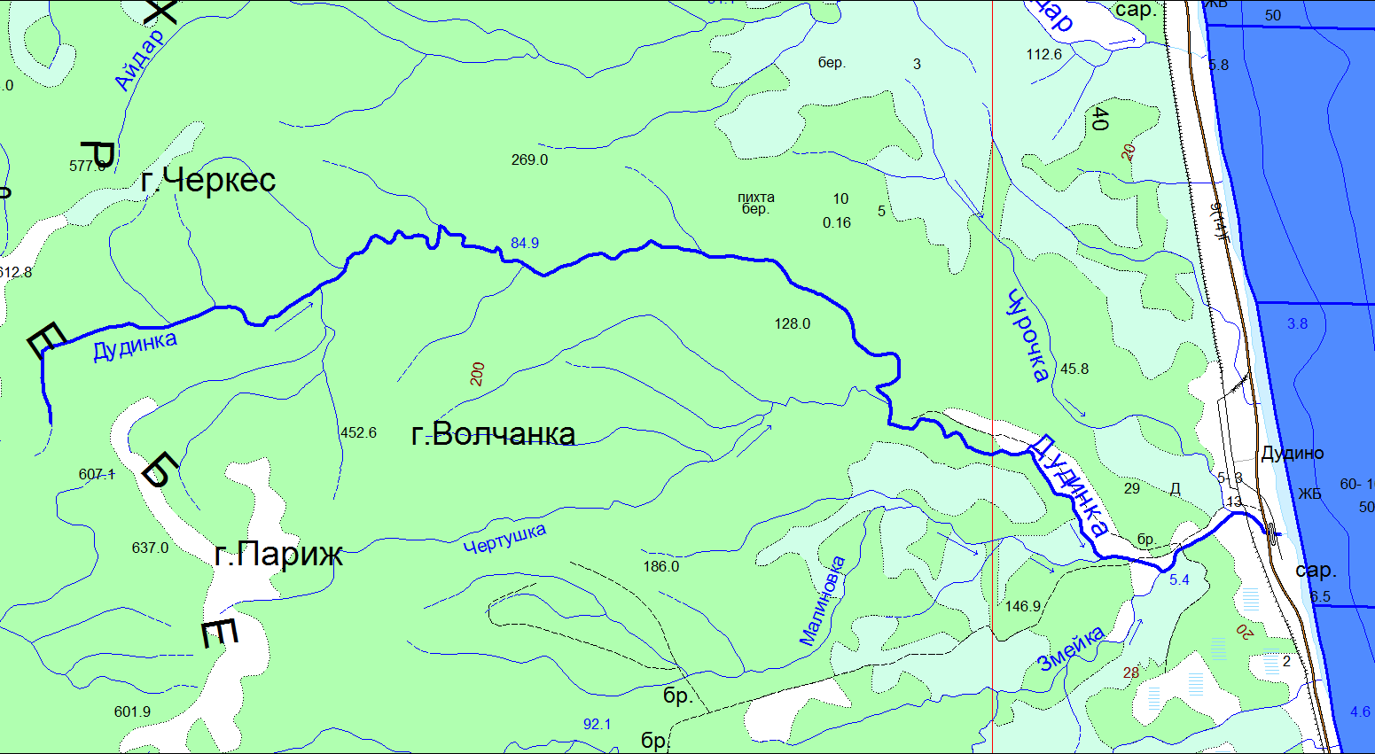

Масштаб: 1:60 000

